Лабораторнаяработа № 3

Дискреционное разграничение прав в Linux. Два пользователя

Усов Александр Александрович НБибд-02-18

Содержание

# 1 Цель работы

Получение практических навыков работы в консоли с атрибутами файлов для групп пользователей

# 2 Задание

1. Добавить пользователя guest2
2. Создать пароль для пользователя guest2
3. Добавить guest2 в группу guest
4. Опытным путём заполнить таблицу “Установленные права и разрешённые действия”
5. На основании заполненной таблицы определить те или иные минимально необходимые права для выполнения операций внутри директории

# 3 Теоретическое введение

В операционной системе Linux есть много отличных функций безопасности, но она из самых важных - это система прав доступа к файлам. Linux, как последователь идеологии ядра Linux в отличие от Windows, изначально проектировался как многопользовательская система, поэтому права доступа к файлам в linux продуманы очень хорошо.

И это очень важно, потому что локальный доступ к файлам для всех программ и всех пользователей позволил бы вирусам без проблем уничтожить систему. Но новым пользователям могут показаться очень сложными новые права на файлы в linux, которые очень сильно отличаются от того, что мы привыкли видеть в Windows. В этой статье мы попытаемся разобраться в том как работают права файлов в linux, а также как их изменять и устанавливать.

Изначально каждый файл имел три параметра доступа. Вот они:

Чтение - разрешает получать содержимое файла, но на запись нет. Для каталога позволяет получить список файлов и каталогов, расположенных в нем;

Запись - разрешает записывать новые данные в файл или изменять существующие, а также позволяет создавать и изменять файлы и каталоги;

Выполнение - вы не можете выполнить программу, если у нее нет флага выполнения. Этот атрибут устанавливается для всех программ и скриптов, именно с помощью него система может понять, что этот файл нужно запускать как программу.

Но все эти права были бы бессмысленными, если бы применялись сразу для всех пользователей. Поэтому каждый файл имеет три категории пользователей, для которых можно устанавливать различные сочетания прав доступа:

Владелец - набор прав для владельца файла, пользователя, который его создал или сейчас установлен его владельцем. Обычно владелец имеет все права, чтение, запись и выполнение. Группа - любая группа пользователей, существующая в системе и привязанная к файлу. Но это может быть только одна группа и обычно это группа владельца, хотя для файла можно назначить и другую группу. Остальные - все пользователи, кроме владельца и пользователей, входящих в группу файла. Именно с помощью этих наборов полномочий устанавливаются права файлов в linux. Каждый пользователь может получить полный доступ только к файлам, владельцем которых он является или к тем, доступ к которым ему разрешен. Только пользователь Root может работать со всеми файлами независимо от их набора их полномочий.

Но со временем такой системы стало не хватать и было добавлено еще несколько флагов, которые позволяют делать файлы не изменяемыми или же выполнять от имени суперпользователя

Более подробно о правах см. в [1].

# 4 Выполнение лабораторной работы

1. В установленной операционной системе создайте учётную запись пользователя guest (использую учётную запись администратора) Задал пароль для пользователя guest (использую учётную запись администратора) (рис. 2): passwd guest (рис. 1): useradd guest

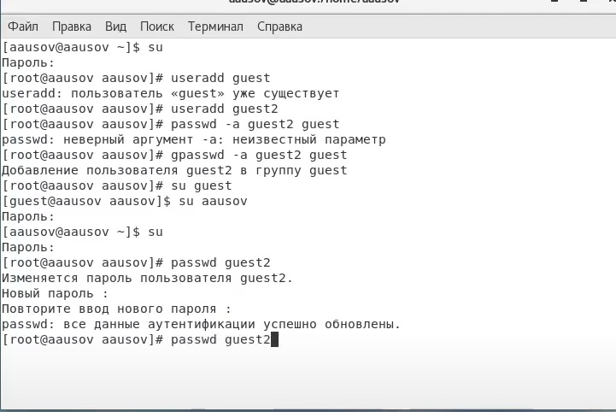

Figure 1: создал учётную запись пользователя guest

1. Осуществите вход в систему от двух пользователей на двух разных консолях: guest на первой консоли и guest2 на второй консоли. (рис. 2).

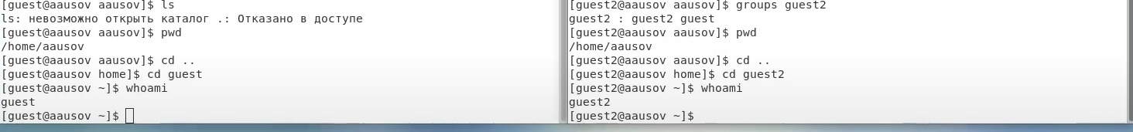

Figure 2: Вошел в систему

1. Для обоих пользователей командой pwd определите директорию, в которой вы находитесь. Сравните её с приглашениями командной строки. (рис. 2).
2. Уточните имя вашего пользователя, его группу, кто входит в неё и к каким группам принадлежит он сам. Определите командами groups guest и groups guest2, в какие группы входят пользователи guest и guest2. Сравните вывод команды groups с выводом команд id -Gn и id -G. (рис. 3).

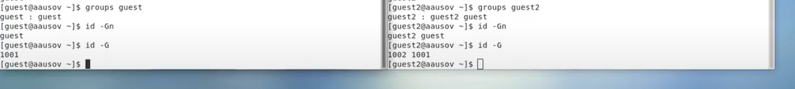

Figure 3: Уточнил имя пользователя, его группу, а также группы, куда входит пользовател

1. Сравните полученную информацию с содержимым файла /etc/group. Просмотрите файл командой cat /etc/group (рис. 4) и (рис. 5)

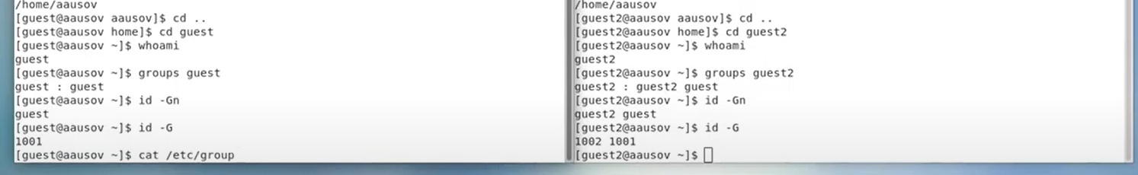

Figure 4: cat /etc/group

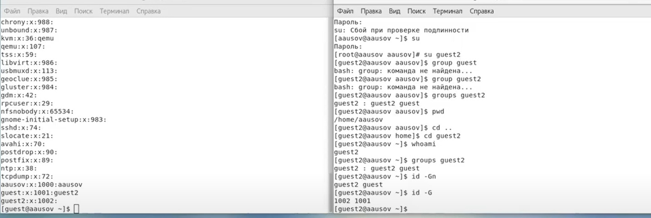

Figure 5: Сравнение

1. От имени пользователя guest2 выполните регистрацию пользователя guest2 в группе guest командой newgrp guest (рис. 6)

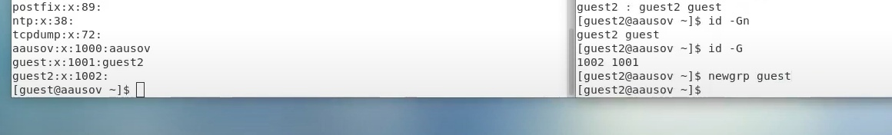

Figure 6: newgrp guest

1. От имени пользователя guest измените права директории /home/guest, разрешив все действия для пользователей группы: chmod g+rwx /home/guest (рис. 7)

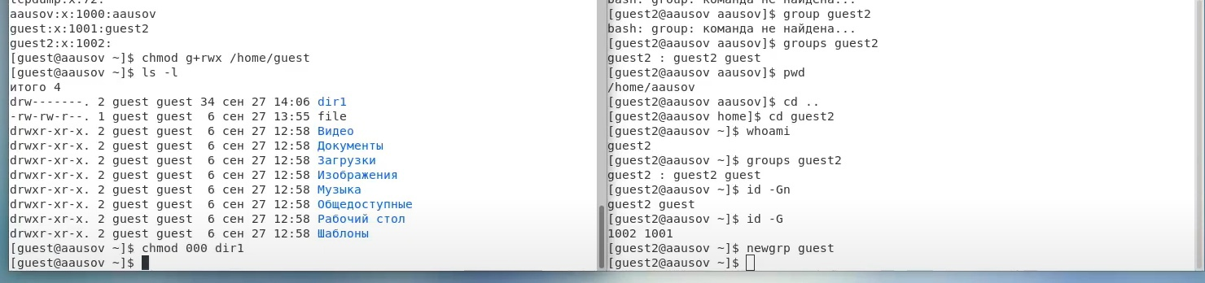

Figure 7: chmod g+rwx /home/guest

1. От имени пользователя guest снимите с директории /home/guest/dir1 все атрибуты командой chmod 000 dirl (рис. 7) и проверьте правильность снятия атрибутов. Меняя атрибуты у директории dir1 и файла file1 от имени пользователя guest и делая проверку от пользователя guest2, заполнил 1 На основании заполненной таблицы определил те или иные минимально необходимые права для выполнения операций внутри директории 2 dir1

Table 1: Установленные права и разрешённые действия

| Права директо рии | Права файла | Создание файла | Удаление файла | Запись в файл | Чтение файла | Смена директории | Просмотр файлов в директории | Переименование файла | Смена атрибутов файла |  |  |  |
| --- | --- | --- | --- | --- | --- | --- | --- | --- | --- | --- | --- | --- |
| d——–(000) | ——— (000) | - | - | - | - | - | - | - | - |  |  |  |
|  |  |  |  |  |  |  |  |  |  |  |  |  |
| d—–x–(010) | ——— (000) | - | - | - | - | + | - | - | + |  |  |  |
|  |  |  |  |  |  |  |  |  |  |  |  |  |
| d—-w—(020) | ——— (000) | - | - | - | - | - | - | - | - |  |  |  |
|  |  |  |  |  |  |  |  |  |  |  |  |  |
| d—-wx–(030) | ——— (000) | + | + | - | - | + | - | + | + |  |  |  |
|  |  |  |  |  |  |  |  |  |  |  |  |  |
| d—r—-(040) | ——— (000) | - | - | - | - | - | + | - | - |  |  |  |
|  |  |  |  |  |  |  |  |  |  |  |  |  |
| d—r-x–(050) | ——— (000) | - | - | - | - | + | + | - | + |  |  |  |
|  |  |  |  |  |  |  |  |  |  |  |  |  |
| d—rw—(060) | ——— (000) | - | - | - | - | - | + | - | - |  |  |  |
|  |  |  |  |  |  |  |  |  |  |  |  |  |
| d—rwx–(070) | ——— (000) | + | + | - | - | + | + | + | + |  |  |  |
|  |  |  |  |  |  |  |  |  |  |  |  |  |
| d——–(000) | —–x— (010) | - | - | - | - | - | - | - | - |  |  |  |
|  |  |  |  |  |  |  |  |  |  |  |  |  |
| d—–x–(010) | —–x— (010) | - | - | - | - | + | - | - | + |  |  |  |
|  |  |  |  |  |  |  |  |  |  |  |  |  |
| d—-w—(020) | —–x— (010) | - | - | - | - | - | - | - | - |  |  |  |
|  |  |  |  |  |  |  |  |  |  |  |  |  |
| d—-wx–(030) | —–x— (010) | + | + | - | - | + | - | + | + |  |  |  |
|  |  |  |  |  |  |  |  |  |  |  |  |  |
| d—r—-(040) | —–x— (010) | - | - | - | - | - | + | - | - |  |  |  |
|  |  |  |  |  |  |  |  |  |  |  |  |  |
| d—r-x–(050) | —–x— (010) | - | - | - | - | + | + | - | + |  |  |  |
|  |  |  |  |  |  |  |  |  |  |  |  |  |
| d—rw—(050) | —–x— (010) | - | - | - | - | - | + | - | - |  |  |  |
|  |  |  |  |  |  |  |  |  |  |  |  |  |
| d—rwx–(050) | —–x— (010) | + | + | - | - | + | + | + | + |  |  |  |
|  |  |  |  |  |  |  |  |  |  |  |  |  |
| d——–(000) | —-w—- (020) | - | - | - | - | - | - | - | - |  |  |  |
|  |  |  |  |  |  |  |  |  |  |  |  |  |
| d—–x–(010) | —-w—- (020) | - | - | + | - | + | - | - | + |  |  |  |
|  |  |  |  |  |  |  |  |  |  |  |  |  |
| d—-w—(020) | —-w—- (020) | - | - | - | - | - | - | - | - |  |  |  |
|  |  |  |  |  |  |  |  |  |  |  |  |  |
| d—-wx–(030) | —-w—- (020) | + | + | + | - | + | - | + | + |  |  |  |
|  |  |  |  |  |  |  |  |  |  |  |  |  |
| d—r—-(040) | —-w—- (020) | - | - | - | - | - | + | - | - |  |  |  |
|  |  |  |  |  |  |  |  |  |  |  |  |  |
| d—r-x–(050) | —-w—- (020) | - | - | + | - | + | + | - | + |  |  |  |
|  |  |  |  |  |  |  |  |  |  |  |  |  |
| d—rw—(060) | —-w—- (020) | - | - | - | - | - | + | - | - |  |  |  |
|  |  |  |  |  |  |  |  |  |  |  |  |  |
| d—rwx–(070) | —-w—- (020) | + | + | + | - | + | + | + | + |  |  |  |
|  |  |  |  |  |  |  |  |  |  |  |  |  |
| d——–(000) | —-wx— (030) | - | - | - | - | - | - | - | - |  |  |  |
|  |  |  |  |  |  |  |  |  |  |  |  |  |
| d—–x–(010) | —-wx— (030) | - | - | + | - | + | - | - | + |  |  |  |
|  |  |  |  |  |  |  |  |  |  |  |  |  |
| d—-w—(020) | —-wx— (030) | - | - | - | - |  | - | - | - |  |  |  |
|  |  |  |  |  |  |  |  |  |  |  |  |  |
| d—-wx–(030) | —-wx— (030) | + | + | + | - | + | - | + | + |  |  |  |
|  |  |  |  |  |  |  |  |  |  |  |  |  |
| d—r—-(040) | —-wx— (030) | - | - | - | - | - | + | - | - |  |  |  |
|  |  |  |  |  |  |  |  |  |  |  |  |  |
| d—r-x–(050) | —-wx— (030) | - | - | + | - | + | + | - | + |  |  |  |
|  |  |  |  |  |  |  |  |  |  |  |  |  |
| d—rw—(050) | —-wx— (030) | - | - | - | - | - | + | - | - |  |  |  |
|  |  |  |  |  |  |  |  |  |  |  |  |  |
| d—rwx–(050) | —-wx— (030) | + | + | + | - | + | + | + | + |  |  |  |
|  |  |  |  |  |  |  |  |  |  |  |  |  |
| d——–(000) | —r—– (030) | - | - | - | - | - | - | - | - |  |  |  |
|  |  |  |  |  |  |  |  |  |  |  |  |  |
| d—–x–(010) | —r—– (030) | - | - | - | + | + | - | - | + |  |  |  |
|  |  |  |  |  |  |  |  |  |  |  |  |  |
| d—-w—(020) | —r—– (030) | - | - | - | - | - | - | - | - |  |  |  |
|  |  |  |  |  |  |  |  |  |  |  |  |  |
| d—-wx–(030) | —r—– (030) | + | + | - | + | + | - | + | + |  |  |  |
|  |  |  |  |  |  |  |  |  |  |  |  |  |
| d—r—-(040) | —r—– (030) | - | - | - | - | - | + | - | - |  |  |  |
|  |  |  |  |  |  |  |  |  |  |  |  |  |
| d—r-x–(050) | —r—– (030) | - | - | - | + | + | + | - | + |  |  |  |
|  |  |  |  |  |  |  |  |  |  |  |  |  |
| d—rw—(050) | —r—– (030) | - | - | - | - | - | + | - | - |  |  |  |
|  |  |  |  |  |  |  |  |  |  |  |  |  |
| d—rwx–(050) | —r—– (030) | + | + | - | + | + | + | + | + |  |  |  |
|  |  |  |  |  |  |  |  |  |  |  |  |  |
| d——–(000) | —r-x— (050) | - | - | - | - | - | - | - | - |  |  |  |
|  |  |  |  |  |  |  |  |  |  |  |  |  |
| d—–x–(010) | —r-x— (050) | - | - | - | + | + | - | - | + |  |  |  |
|  |  |  |  |  |  |  |  |  |  |  |  |  |
| d—-w—(020) | —r-x— (050) | - | - | - | - | - | - | - | - |  |  |  |
|  |  |  |  |  |  |  |  |  |  |  |  |  |
| d—-wx–(030) | —r-x— (050) | + | + | - | + | + | - | + | + |  |  |  |
|  |  |  |  |  |  |  |  |  |  |  |  |  |
| d—r—-(040) | —r-x— (050) | - | - | - | - | - | + | - | - |  |  |  |
|  |  |  |  |  |  |  |  |  |  |  |  |  |
| d—r-x–(050) | —r-x— (050) | - | - | - | + | + | + | - | + |  |  |  |
|  |  |  |  |  |  |  |  |  |  |  |  |  |
| d—rw—(050) | —r-x— (050) | - | - | - | - | - | + | - | - |  |  |  |
|  |  |  |  |  |  |  |  |  |  |  |  |  |
| d—rwx–(050) | —r-x— (050) | + | + | - | + | + | + | + | + |  |  |  |
|  |  |  |  |  |  |  |  |  |  |  |  |  |
| d——–(000) | —rw—- (060) | - | - | - | - | - | - | - | - |  |  |  |
|  |  |  |  |  |  |  |  |  |  |  |  |  |
| d—–x–(010) | —rw—- (060) | - | - | + | + | + | - | - | + |  |  |  |
|  |  |  |  |  |  |  |  |  |  |  |  |  |
| d—-w—(020) | —rw—- (060) | - | - | - | - | - | - | - | - |  |  |  |
|  |  |  |  |  |  |  |  |  |  |  |  |  |
| d—-wx–(030) | —rw—- (060) | + | + | + | + | + | - | + | + |  |  |  |
|  |  |  |  |  |  |  |  |  |  |  |  |  |
| d—r—-(040) | —rw—- (060) | - | - | - | - | - | + | - | - |  |  |  |
|  |  |  |  |  |  |  |  |  |  |  |  |  |
| d—r-x–(050) | —rw—- (060) | - | - | + | + | + | + | - | + |  |  |  |
|  |  |  |  |  |  |  |  |  |  |  |  |  |
| d—rw—(050) | —rw—- (060) | - | - | - | - | - | + | - | - |  |  |  |
|  |  |  |  |  |  |  |  |  |  |  |  |  |
| d—rwx–(050) | —rw—- (060) | + | + | + | + | + | + | + | + |  |  |  |
|  |  |  |  |  |  |  |  |  |  |  |  |  |
| d——–(000) | —rwx— (070) | - | - | - | - | - | - | - | - |  |  |  |
|  |  |  |  |  |  |  |  |  |  |  |  |  |
| d—–x–(010) | —rwx— (070) | - | - | + | + | + | - | - | + |  |  |  |
|  |  |  |  |  |  |  |  |  |  |  |  |  |
| d—-w—(020) | —rwx— (070) | - | - | - | - | - | - | - | - |  |  |  |
|  |  |  |  |  |  |  |  |  |  |  |  |  |
| d—-wx–(030) | —rwx— (070) | + | + | + | + | + | - | + | + |  |  |  |
|  |  |  |  |  |  |  |  |  |  |  |  |  |
| d—r—-(040) | —rwx— (070) | - | - | - | - | - | + | - | - |  |  |  |
|  |  |  |  |  |  |  |  |  |  |  |  |  |
| d—r-x–(050) | —rwx— (070) | - | - | + | + | + | + | - | + |  |  |  |
|  |  |  |  |  |  |  |  |  |  |  |  |  |
| d—rw—(050) | —rwx— (070) | - | - | - | - | - | + | - | - |  |  |  |
|  |  |  |  |  |  |  |  |  |  |  |  |  |
| d—rwx–(050) | —rwx— (070) | + | + | + | + | + | + | + | + |  |  |  |
|  |  |  |  |  |  |  |  |  |  |  |  |  |

Table 2: Минимально необходимые права для выполнения операций

| Операция | Минимальные права на директорию | Минимальные права на файл |
| --- | --- | --- |
| Создание файла. | d—-wx— (030) | ———-(000) |
| Удаление файла | d—-wx— (030) | ———-(000) |
| Чтение файла | d—–x— (010) | —r—– (040) |
| Запись в файл | d—–x— (010) | —-w—- (020) |
| Переименование файла | d—-wx— (030) | ———-(000) |
| Создание поддиректории | d—-wx— (030) | ———-(000) |
| Удаление поддиректории | d—-wx— (030) | ———-(000) |

# 5 Выводы

Выполняя данную лабораторную работу, я получил практические навыкои работы в консоли с атрибутами файлов для групп пользователей. # Список литературы{.unnumbered}

1. ПРАВА ДОСТУПА К ФАЙЛАМ В LINUX [Электронный ресурс]. Сайт, 2021. URL: <https://losst.ru/prava-dostupa-k-fajlam-v-linux>.